- Definuj sílu a popiš měřidlo pro měření této veličiny.

- Vyjádři v zadaných jednotkách.
82 kN = N 0,25 MN = N
7 620 N = kN 45 N = mN

- Sečti a vyjádři v zadaných jednotkách.
0,5 kN + 430 mN + 3 200 N = N

4. Vyber správnou odpověď : Účinky síly jsou
a) ničící a pohybové b) deformační a pohybové
c) měnící a deformační d) zrychlující a natahující

5. Napiš dva typy sil působících na dálku : ………………… ……………………..

6. Jak se nazývají měřidla na obrázku? Jakou hodnotu ukazují. Správně zapiš.

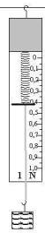
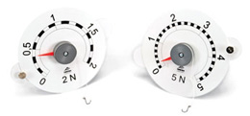

a)
b)
a)
c)
b)
c)

